编号：0046-2018-2020
不符合项报告
企业名称： 大庆市龙兴石油机械有限公司 不符合报告编号：01
企业下属部门: 技术质量部 陪同人员:王敏娜
不符合事实描述：
企业新增计量检定校准机构东北国家计量测试中心辽宁省计量科学研究院没有对该公司进行合格供方评价，不符合GB/T19022-2003 条款6.4外部供方。--（应根据外部供方满足文
件规定要求的能力对其进行评价和选择）。
不符合认证审核准则条款号：_6.4外部供方_
不符合程度：主要不符合____；次要不符合_√____；
审核员(签名)_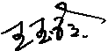陪同人员(签名)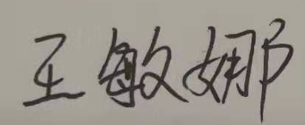
企业部门代表（签名）_________
日期:2020,12,22
纠正措施:
1.对测量设备计量检定校准单位东北国家计量测试中心辽宁省计量科学研究院进行能力评价

企业部门代表签名: 审核员签名:
纠正措施完成情况:
纠正措施已完成整改，符合要求，同意关闭。

审核组代表签名: 日期:2020.12.22
可另附页

